市长大厦客房一次性客用消耗品采购项目比选公告
招标编号：（2024）第 号
为规范公司经营采购行为，本着公平、公正、公开原则，我司拟对市长大厦客房一次性客用消耗品采购项目进行公开比选，相关信息公告如下：
- 项目名称：市长大厦客房一次性客用消耗品采购项目
1.供货期、质保期
供货期合同签订后应于每次下单后10日内完成供货，具体根据招标人要求的时间节点完成生产、供货、验收交付。在服务期限内对采购清单中的物品进行分批次下单采购，分批次结算，由此而带来的一切配送费、人工费等费用均由中标单位承担，请竞投人予以考虑，参与投标则视作同意本项要求。
2.各产品质保期为从入库验收后1年。
3.本项目最高每年限价36万元，限产品单价：投标报价超过各产品限价的为无效报价，按照无效响应处理。结算方式按每次需求实际发生量结合产品中标价计，年度采购量不得超过本项目限价36万元。
- 采购单位：广州中国市长大厦管理有限公司
三、采购范围、内容：市长大厦客房一次性客用消耗品采购项目
具体要求详见市长大厦客房一次性客用消耗品采购项目用户需求书。
四、服务期限：1年，自2024年4月 日至2024年 月 日。合同双方权利和义务、合同的期限、费用计取方式、支付方式等详见后附的合同文件。
五、招标资格要求
11、竞投人具有独立法人资格，营业执照在有效期内，有生产、销售、批发的经营范围（提交证明加盖公章）
2、竞投人应为已办理合法税务登记，能开具增值税专用发票
3、竞投人没有在“信用中国”网站（WWW.accreditation.gov.cn）被列入失信被执行人名单，竞投人提供从“信用中国”网站截图“失信惩戒”页面并加盖公章
4、竞投人在广州有固定的经营场所及提供售后服务的人员（提供场所产权或租赁证明加盖公章）
5、本项目不接受联合体或分包、转包

六、确定中选人方式：
1、本项目比选采用经资格审核有效后，以综合评分方法确定中选候选人。
2、确定中标候选人：1）开标：由招选人组织开标工作并形成相关记录。2）资格审查：招选人将按照附表四的评审内容对各竞选人的投标资格审核审查。3）商务评分：招选人根据各竞选人提供的企业综合资信情况及过往类似业绩情况，对投标产品样品现场评分（根据样板进行评分）、售后服务方案；本项总分40分；4）经济评审：经济评审：依据各投标人的投标总报价作为评审价，取最低投标总价作为基准价，各投标人统一按下列公式计算经济评审得分，经济评审权重60%。价格评分=（基准价÷评审价）×100，经济评审得分=价格评分*60%，注：投标报价得分精确至小数点后两位，第三位四舍五入，最低为0分。5）综合汇总得分：经资格审核以及报价修正后，根据技术评审、商务评审及经济价格评审得分汇总最后综合得分，根据得分从高到低的排名确定候选人顺序：综合得分最高者为第一中选候选人，次高者为第二中选候选人，依此类推。综合得分相同的，按经济得分由高到低顺序排列。综合得分且评审价相同的，按技术得分由高到低顺序排列；综合得分、经济得分和技术得分均相同的，由评标委员会抽签确定竞选人名次。
3、在报价中，如出现算术错误，则根据单价修改总价原则，以综合单价为依据，累加工程数量重新修订其合计金额，最后汇总修正后的投标总报价，各竞选人须接受该种修正，否则视为不完全响应采购将作为无效标书予以拒绝。
4、评审小组认为，竞选人的报价明显不合理或者明显低于其他投标报价（低于投标控制价30%），有可能影响咨询服务质量和不能诚信履约的，应当要求该竞选人作出书面说明并提供相关证明材料。竞选人不能合理说明或者不能提供相关证明材料的，由评审小组认定该竞选人以低于成本报价竞标，投标无效。
5、开标、评标全过程由招选人组织的纪检监察人员现场见证。
6、中选通知：在评标工作完成后5 个工作日内，我司将书面通知中选单位，未中选单位将不另行书面通知。
七、限价要求
本次比选采用合同固定单价包干，以限价竞标方式进行，各竞选人严格按照招选人提供的服务内容在限价范围内进行报价（招选人提供的需求数量仅作为本次比选工作的参考，可能会和实际合同执行内容有差别，自行承担因招选人提供的项目报价清单和实际合同执行内容存在偏差所造成的风险及责任）。
八、投标文件编制及封装要求
各竞选人须于采购人公布的投标文件递交截止时间前将以下文件密封上门提交或者邮寄方式递交至广州市天河区天河北路189号市长大厦负一楼物资采购中心，收件人：罗先生，张先生；联系电话：87553838-3225，投标文件包装不能破损，逾期递交不予受理。
1、投标函（提供原件，格式见附表一）；
2、法定代表人证明书及授权委托书（提供原件，格式见附表二或按广州市工商行政管理局监制的标准格式）；
3、法定代表人身份证复印件；
4、有效《营业执照》复印件；
5、服务方案；
6、企业资信、业绩等证明材料；
7、密封完好的报价单（格式见附表三）；（须按招选人提供的固定格式在限价范围内填报，不按格式填报或超出限价范围报价将被视为无效报价而作废标处理）；
8、提供场所产权或租赁证明加盖公章
投标文件数量：正本一份，副本一份
九、报名、领取、递交招标文件时间及注意事项
1、所有投标文件须加盖公章，提交的资料应按顺序打上页码装订成册密封递交，密封口加盖骑缝章；
投标文件密封封面
项目名称︰市长大厦 投标文件
分类︰投标文件
投标人全称（公章）︰ 法定代表人或授权
委托人（签字或盖章）︰ 投标人地址︰ 邮编︰
投标联系人∶
电话∶ （采购方会电话核实，空号或联系不上作废标处理）
文件开封时︰ 年 月 日 时分前不得开封

2、获取文件方式：“广州中国市长大厦官网”招标采购栏自行下载http://www.cmphotel.com/index.php?m=home&c=Lists&a=index&tid=8
4、投标文件递交时间：2024年 4月 2日上午09:00至10:00整。
5、投标文件递交截止时间：2024年4月2日上午10:00整，逾期递交招选人有权不予受理。

采购单位：广州中国市长大厦管理有限公司
联 系 人：罗先生、张先生
联系电话：87553838-3225
日 期：2024年3月
市长大厦客房一次性客用消耗品采购项目用户需求书
一，产品的规格及工艺、质量要求需达到或超过下表的要求，要符合目前广州市四星级以上酒店的主流配置要求（接近五星级标准）。
序号 | 品名 | 规格及工艺要求附及参考图 | 包装要求 | 2024年预用数量 | 2023年实际使用量
1 | 牙具A/B | 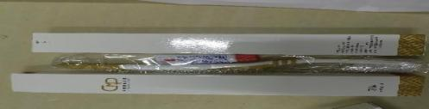  MJ-T088罗马柱尖毛牙刷配5G高露洁牙膏 +230G铜板纸盒月牙开口双头点胶印LOGO，外包装两端处用A/B字母区分两款， | 1*100支/盒/6盒/箱 | 47000支 | 36200支
2 | 梳子 | 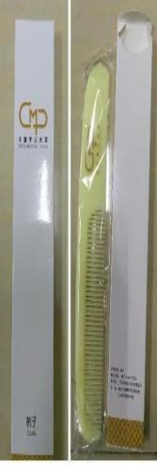  MJ-C8月亮梳+230G铜板纸盒月牙开口双头点胶印LOGO | 1*100把/盒/10盒/箱 | 15000把 | 11300把
3 | 须刨 | 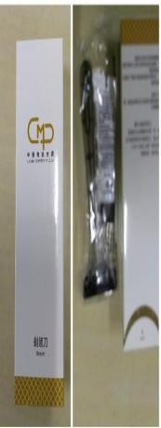  MJ-10佳乐克进口刀头配10G须膏+230G铜板纸盒月牙开口双头点胶印LOGO | 1*100套/盒/6盒/箱 | 13000套 | 9480套
4 | 浴帽 | 超声波条形高压加厚浴帽+230G铜板纸盒月牙开口双头点胶印LOGO  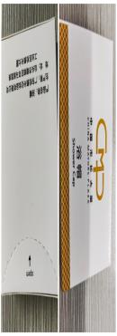 | 1*100合/盒/10盒/箱 | 7600盒 | 5837盒
5 | 护理套装 | 2片化妆棉4支棉签1支指甲锉+230G铜板纸盒月牙开口双头点胶印LOGO  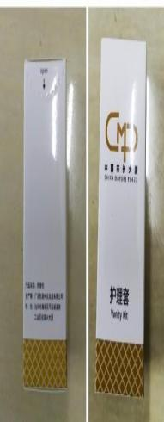 | 1*100套/盒/6盒/箱 | 9800套 | 7600套
6 | 香皂 | 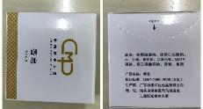  25g白色皂保鲜膜+230G铜板纸盒月牙开口双头点胶印LOGO | 1*100块/盒/10盒/箱 | 16000块 | 12100块
7 | 擦鞋器 | MJ-038海棉鞋油印LOGO  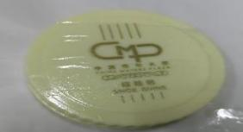 | 1*100个/盒/10盒/箱 | 3000个 | 2264个
8 | 擦鞋布 | MJ-SC-17纯棉布印LOGO  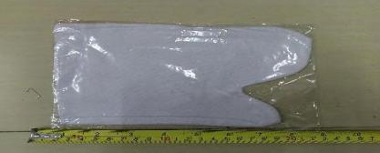 | 1*50个/扎 | 2600个 | 1980个
9 | 调酒棒 | MJ-CS2透明装OPP印LOGO  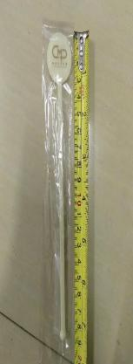 | 1*50支/扎 | 6000支 | 4620支
10 | 无纺布洗衣袋 | 53*48.5cm/90克无纺布印LOGO  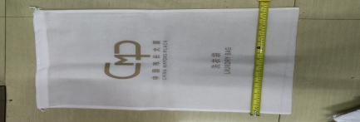 | 1*50个/扎 | 5400个 | 4115个
11 | 拖鞋A/B | 白色毛巾拖鞋6厘叶花鞋底+4厘海绵装OPP印LOGO，用边色条区分两款拖鞋，用透明塑料包装  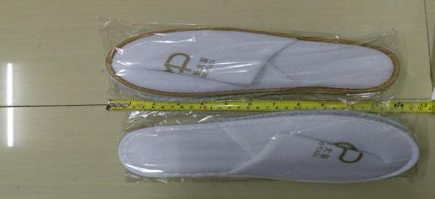 | 1*5对/扎/20扎/箱 | 42000对 | 32370对
12 | 大垃圾袋 | 黑色PO低压材料/95*110cm/80g，  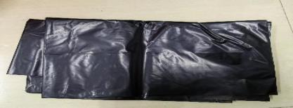 | 1*25个/扎/10扎/包 | 20000个 | 15935个
13 | 小垃圾袋 | 黑色高压材料36*45cm平口，  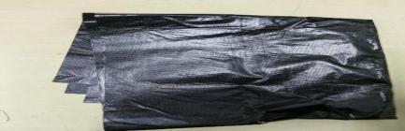 | 1*100个/扎/20扎/包 | 99000个 | 76800个
14 | 火柴 | 按样板，带市长大厦LOGO,注意标志的方向  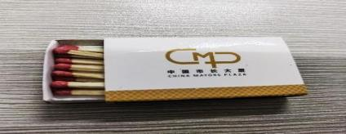 | 1*100合 | 2600盒 | 2125盒
15 | 针线包 | 白卡六线、两纽扣（黑白颜色各一）一针、一别针 ，带市长大厦LOGO  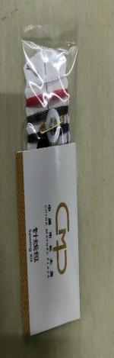 | 1*50个/盒 | 800个 | 560个
16 | 客用圆珠笔 | 按样板，带市长大厦LOGO  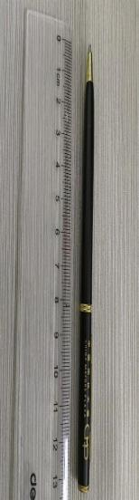 | 1*100支/盒 | 1000支 | 700支
17 | 客用铅笔 | 14CM原木圆形平切削尖带市长大厦烫金LOGO  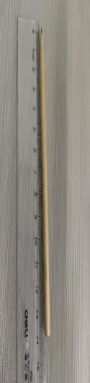 | 1*100支/盒 | 1000支 | 300支
18 | PE手挽袋 | 按样板，宽35.5cm*高55.5cm印LOGO  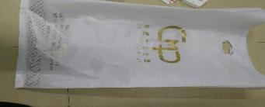 | 1*30个/扎 | 1000个 | 650个
19 | 儿童拖鞋 | 白色毛巾拖鞋6厘叶花鞋底+4厘海绵装OPP印LOGO  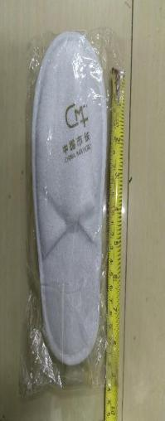 | 1*5对/扎 | 1500对 | 1082对

二 样品
1.按需求要求及工艺规格提交样品，与报价文件一并递交。
2.交样品地点：报价文件递交地点。
3.提交样品数量： “客房一次性客用消耗用品需求清单”中序号1-19物品每样均需提供1份样品，并在样板中标注公司名称。
4.投标供应商提供虚假样品或者借用、冒用其他供应商样品的，将按无效投标处理。评审结束后发现此类情况的，采购单位有权拒签、取消或废止采购合同。
5.其他：评审结束后，未中选单位的样本，由投标人自行取回或交由发标方处理；对中选单位的样本，由发标人保留，作为以后按版验收货物的依据。请各投标供应商自行准备包装外壳对样品进行包装。
6，LOGO参考图案 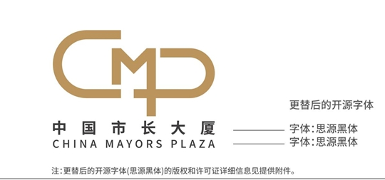
7，提供相对应样品的有效期内检测报告复印件并加盖公章

- 质量与配送要求：
满足招标人对本项目的质量要求。
1、按照国家及行业有关标准或双方签订协议，协定的产品质量标准执行。如果酒店方有特殊要求，则需提供详细的书面说明，并由酒店及供应商双方经办人在书面说明上签字认可。如产品质量不达标，酒店有权要求供应商进行更换，直至符合要求为止。

2、酒店如果有需要调换产品，由酒店验收产品时提出调换，供应商应给予免费调换，直至产品全部按照甲方指定要求更换至合格为止。

3、酒店所需产品由供应商按酒店要求送至酒店指定地点，由供应商对照产品清单进行核对验收，经验收无误、无质量问题后，经甲方签收后并出具书面材料视为产品验收。不接受第三方公司代为配送。

4、在质保期内（产品外包装标注期限），使用产品过程中出现任何质量问题，第一时间告知供应商，供应商应按酒店要求及时处理，更换不合格产品，由质量问题产生的所有费用均由乙方自行承担。

5、以上未写明的条款按相关规范、执行标准实施，无相关规范、标准的以酒店验收部门要求为准。

附表一：
投 标 函

致招选人：广州中国市长大厦管理有限公司

根据你公司发出的《市长大厦酒店客房一次性客用消耗品项目比选公告》（以下简称公告），我方已经详细地阅读并理解了全部招标文件及附件内容，并在此声明并承诺：
1.我方同意接受作为公告附件的《市长大厦酒店客房一次性客用消耗品项目合同》（以下简称合同）全部内容。如中选，将根据该合同全部格式和内容与贵司签订合同，并接受贵司对该合同条款的全部或部分修改；并承诺按照合同中规定的范围和内容、服务质量保证及标准、付款方式、验收标准与质保约定等全面履约。如我方不接受招选人按以上原则拟定的合同版本，视为放弃合同签订的权利，完全理解并同意招选人另选其他供应商。
2.我们已经详细地阅读了公告及相关附件，我们完全理解并同意遵守公告的各项规定和要求。
3.我方同意按公告文件的规定履行签订合同的一切责任和义务。如我方违约，愿服从贵方核定违约事实的处理意见，保证承担因自身违约所造成的一切后果和责任。

竞选人名称： （公章）
授权人/代理人：
日期： 2024年 月 日

附表二：
法定代表人（负责人）证明书
（法人或其他组织及个体工商户用）
（ 2024）第 号
现任我单位 职务，为法定代表人（负责人），特此证明。
有效期限： 60日历天
附：代表人性别： 年龄： 身份证号码：
注册号码： 企业类型：
经营范围：
单位： （盖章）

年 月 日

广州市工商行政管理局监制

授权委托证明书
（法人或其他组织及个体工商户用）
（2024）第 号
兹授权 为我方委托代表人，其权限是：参加市长大厦酒店客房一次性客用消耗品项目的投标工作相关事宜。
有效期限： 60日历天
附：代理人性别： 年龄： 身份证号码：
注册号码： 企业类型：
经营范围：
法定代表人（负责人）： （签名）
授权单位：（盖章）
年 月 日

广州市工商行政管理局监制
附表三：
市长大厦客房一次性客用消耗品采购项目报价表一
序号 | 品名 | 规格及工艺要求 | 包装要求 | 预用数量 | 含税单价/元/支（最高限价） | 含税报价/元/支
1 | 牙具A/B | MJ-T088罗马柱尖毛牙刷配5G高露洁牙膏 +230G铜板纸盒月牙开口双头点胶印LOGO，外包装两端处用A/B字母区分两款 | 1*100支/盒/6盒/箱 | 50,000 | 1.95
2 | 梳子 | MJ-C8月亮梳+230G铜板纸盒月牙开口双头点胶印LOGO、 | 1*100把/盒/10盒/箱 | 15,000 | 0.68
3 | 须刨 | MJ-10佳乐克进口刀头配10G须膏+230G铜板纸盒月牙开口双头点胶印LOGO | 1*100套/盒/6盒/箱 | 13,000 | 1.80
4 | 浴帽 | 超声波条形高压加厚浴帽+230G铜板纸盒月牙开口双头点胶印LOGO | 1*100合/盒/10盒/箱 | 8,000 | 0.38
5 | 护理套装 | 2片化妆棉4支棉签1支指甲锉+230G铜板纸盒月牙开口双头点胶印LOGO | 1*100套/盒/6盒/箱 | 10,000 | 0.48
6 | 香皂 | 25g白色皂保鲜膜+230G铜板纸盒月牙开口双头点胶印LOGO | 1*100块/盒/10盒/箱 | 16,000 | 0.55
7 | 擦鞋器 | MJ-038海棉鞋油印LOGO | 1*100个/盒/10盒/箱 | 4000 | 0.65
8 | 擦鞋布 | MJ-SC-17纯棉布印LOGO | 1*50个/扎 | 3000 | 0.70
9 | 调酒棒 | MJ-CS2透明装OPP印LOGO | 1*50支/扎 | 6,000 | 0.28
10 | 无纺布洗衣袋 | 53*48.5cm/90克无纺布印LOGO | 1*50个/扎 | 6000 | 1.7
11 | 拖鞋A/B | 白色毛巾拖鞋6厘叶花鞋底+4厘海绵装OPP印LOGO，用边色条区分两款拖鞋，用透明塑料包装 | 1*5对/扎/20扎/箱 | 45000 | 3.0
12 | 大垃圾袋 | 黑色PO低压材料/95*110cm/80g， | 1*25个/扎/10扎/包 | 30000 | 1.12
13 | 小垃圾袋 | 黑色高压材料36*45cm平口， | 1*100个/扎/20扎/包 | 100000 | 0.12
14 | 火柴 | 带市长大厦LOGO,注意标志的方向 | 1*100合 | 3000 | 0.3
15 | 针线包 | 白卡六线、两纽扣（黑白颜色各一）一针、一别针 ，带市长大厦LOGO | 1*50个/盒 | 3000 | 0.3
16 | 客用圆珠笔 | 按样板，带市长大厦LOGO | 1*100支/盒 | 3000 | 1.75
17 | 客用铅笔 | 14CM原木圆形平切削尖带市长大厦烫金LOGO | 1*100支/盒 | 3000 | 0.35
18 | PE手挽袋 | 宽35.5cm*高55.5cm印LOGO | 1*30个/扎 | 3000 | 0.9
19 | 儿童拖鞋 | 白色毛巾拖鞋6厘叶花鞋底+4厘海绵装OPP印LOGO | 1*5对/扎 | 1500 | 2.68
 |  | 年预用数量合计金额 |  | 359740元

项目名称 | 市长大厦客房一次性客用消耗品采购项目
投标报价总计 | ￥ 元，人民币大写： 税率 %
供货期 | 合同签订后所有产品应根据招标人要求的时间节点完成供货、验收交付。
项目：市长大厦客房一次性客用消耗品采购项目表二

投标单位（盖章）：
法定代表人或被授权人（签字或盖章）：
年 月 日
注：1，明细表中的单价即为综合单价，综合单价含生产制作、材料、质检、包装、运输、仓储、装卸、税收及其他相关服务费用、合同明示或暗示的所有一般风险、责任和义务的费用等。竞投人应承担相应风险，并认真履行全部责任。综合单价是固定包干价格，不因竞投人工作量的增减、人员的增减、市场价格等变化因素而调整。
2，本项目最高每年限价36万元。投标报价超过最高限价的为无效报价，按照无效响应处理

附表四：（本表不需参与投标人填写）
资格及响应性审查表
项目名称：市长大厦客房一次性客用消耗品采购项目
序号 | 审查内容 | 审查结果
1 | 竞投人具有独立法人资格，营业执照在有效期内，有生产、销售、批发的经营范围（提交证明加盖公章）
2 | 竞投人没有在“信用中国”网站（www.creditchina.gov.cn）被列入失信被执行人名单，竞投人提供从“信用中国”网站截图“失信惩戒”页面并加盖公章
3 | 是否按附表一格式提供《投标函》；
4 | 是否按要求提交有效法定代表人证明书及授权委托书；
5 | 投标文件是否按要求加盖公章密封递交；
6 | 是否按要求提交密封完好的报价单；投标报价在招标人公布的限价范围内；
7 | 竞投人应为已办理合法税务登记，能开具增值税专用发票
8 | 竞投人在广州有固定的经营场所及提供售后服务的人员（提供场所产权或租赁证明加盖公章）
 | 审查结论（通过/不通过）

注：满足审查内容要求的在“审查结果”栏中打“○”，不满足要求的 “X”。审查结果均全部满足，“审查结论”为通过；审查结果有任一项不满足，则“审查结论”为不通过。

附表五： 商务技术评分表

序号 | 评分内容 | 分值 | 评分标准
1 | 过往类似业绩情况（10分） | 10分 | （一）评分内容：  投标人提供2021年 1月1日至本项目投标截止时间（以合同签订时间为准），每提供1项四星级酒店及以上同类项目业绩的得2分，最高得10分。  （二）评分依据：  1.每项业绩需提供合同关键页（关键信息包括但不仅限于合同的项目名称、合同金额、服务内容、合同服务的起止时间、签订日期等），中标通知书。  2.上述资料均要求提供复印件加盖公章，原件备查，评分中出现无证明资料或专家无法凭所提供资料判断是否得分的情况，一律作不得分处理。
2 | 根据各竞选人提供的企业综合资信情况（15分） | 15分 | - 包括银行信用等级证书1分、  - 环境管理体系认证证书1分、  - 质量保证资质证明3分、  - 产品检测证明报告（含卫生检疫报告）每提供一个产品报告得1分，最高得10分，没提供不得分；  要求：提供有效证书（或截图）扫描件或复印件并加盖投标人公章，未按要求提供相关材料或扫描件不清晰导致无法识别的不计得分
3 | 配送及售后服务方案 | 7分 | （1）对本项目配送问题、及时响应与售后服务方案详细具体，可行性、可操作性强，得7分（按下单数配送到仓库指定地，按要求细化包装，及时解决存在中的问题）  （2）针对本项目配送问题及时响应与售后服务方案不够详细具体，可行性、可操作性一般，得4分；  （3）针对本项目配送问题及时响应与售后服务方案不够详细具体，可行性、可操作性较差，得2分；  （4）不提供的不得分。
4 | 对样品评价 | 8分 | - 完全按需求规格定做的，得8分  - 基本符合需求规格的，得5分  - 部分符合需求规格的，得2分  - 不符合需求规格的不得分

附件六：
市长大厦客房一次性客用消耗品采购项目配送及售后服务方案
【方案由各竞选人自行编制，格式自定。】

附件七：

市长大厦客房一次性消耗用品采购配送服务合同

合同编号：CMP-2024-*

甲方：广州中国市长大厦管理有限公司
乙方：****有限公司

日期：2024年 4月

招标人（简称甲方）：广州中国市长大厦管理有限公司
投标人（简称乙方）：****有限公司
为进一步明确双方的责任，确保合同的顺利履行，根据《中华人民共和国民法典》之规定，经甲乙双方充分协商，特订立本合同，以便共同遵守。
第一条 产品的名称、品种、规格、数量和价格：（见附件一：客用品报价表）。产品报价应包含所投货物、保险、税费、包装、运至最终目的地所发生的一切应有费用。投标报价为签订合同的依据。
第二条 产品的技术标准（包括质量要求），按如下执行：
1，（1）按国家及地区相关标准执行；（2）若无以上标准，则应不低于同行业质量标准；（3）有特殊要求的，按甲乙双方在合同中商定的技术条件、样品或补充的技术要求执行；
2，乙方提供和交付的货物技术标准应与招标文件规定的技术标准相一致。若技术标准中无相应规定，所投货物应符合相应的国际标准或原产地国家有关部门最新颁布的相应的正式标准。
3，乙方所提供的货物应是全新、未使用过的，是完全符合以上质量标准的正品。
第三条 产品的交货方法、到货地点和交货期限
1.交货方法：乙方送货上门,不接受第三方公司代为配送.
2.到货地点：甲方指定的地点：广州中国市长大厦负一楼仓库内。
3.产品的交货期限：合同签订后，采购方通知所需物料品种10天内送达到需方指定地点。
第四条 合同总限价为：¥*（含*%税），依据每次下单采购实际发生额结算。合同期内发生的实际结算额不能超过合同总限价额度。
第五条 付款方式
货款每次结算，在办理付款手续之前双方须对供应货物的品种、数量、单价、金额等进行统计核实。
乙方完成当次供货订单后，凭经甲方确认的送货清单和等额国家正式增值税专用发票，向甲方申请付款，甲方收到申请核对无误后在14个工作日内结清当次货款。
第六条 验收方法
（一）验收流程
做好卸货前的检查。双方的验收人员卸货前应对场地和验收设备做好准备，并对商品的外观质量进行初步了解。
采取现场验收的方式，验收人员应认真检查物资的质量，按索票——验证——抽查——对数——入库的程序完成验收，乙方可提供原件的留原件，原件只有一份而无法提供给甲方的查验原件后索取复印件留存。
每批次每种货物均抽查验收，对数量在 1 箱以上（含 1箱）的抽查率为 100% 。
验收工作人员应按招标文件产品质量要求对货物质量进行抽查，比对相关文件，以确保品种符合要求。如确定有所差异，应即刻通知送货人员。如发现有损坏的情况，应在相关单据上记录所有损坏情况。建议对货物损坏情况进行拍照并存档。对于验收的全部信息数据，甲方验收人员应和乙方人员一起确认，并保留双方签字单据。
抽查发现资质证照不全问题的处理：乙方必须无条件退货；
乙双方应严格履行合同有关条款，如果验收过程中发现乙方在没有征得招标人同意的情况下擅自变更合同标的物，将拒绝通过验收，由此引起的一切后果及损失由乙方承担。
（二）退（补）货流程
不符合质量要求的货物由甲方使用单位验收人员提出清退，如双方对质量或重量有争议的可送具有检验资质的部门检测，同时留样备检，对数量不足或部分退货的，责成乙方以不影响供应为前提尽快补送。
第七条 违约责任
因乙方原因未按时提供物品或交货的数量、质量等不符合合同约定，使甲方遭受损失或因此扰乱正常管理秩序的，乙方承担相应的违约责任。如甲方仍然需要的，乙方应如数补交，并向甲方偿付逾期货物或少交部分货物总值的1％的违约金；如甲方不需要的，乙方应按逾期或少交部分货款总值的5％的违约金。
乙方出现供货能力不足的现象以致甲方有证据证明乙方无继续履约能力，或乙方擅自将与甲方签订的供货项目提供给其他供应商的，甲方有权终止合同。并要求乙方对其违约行为给甲方造成的损失进行赔偿。
乙方交付的货品规格、卫生质量标准与合同规定不符时，甲方可以拒收，并向甲方偿付逾期货或少交部分货物总值的5％的违约金。若连续出现3次类似情况的，甲方有权终止合同。
乙方如经有关部门证明确因不可抗力无法按时交货，甲方仍然需要乙方交货的，乙方可以迟延交货，不按违约处理。
乙方供应的货品若为国家公布的伪劣产品，乙方应无条件更换，并承担全部费用及法律责任。
甲方认为乙方供货质量与合同不符的，双方协商不成时，经鉴定乙方所供货品确为伪劣商品的，甲方有权终止合同，乙方应承担货品的检测费用及违约费。
甲方不得从乙方外的第三方采购合同相同材料产品，如有发现视为甲方违约而终止合同，并应向对方赔偿相当于本合同总价款5 %违约金。
甲方逾期办理付款手续，则按拖欠金额每天3 ‰支付违约金给乙方，直至该款付清为止。但由于财政拨款不到位而导致甲方逾期付款的，甲方不承担违约责任，并且此情况不能成为乙方延期交货及服务的理由。
任何一方未经对方同意而单方面终止合同的、应向对方赔偿相当于本合同总价款5 %违约金。
第八条 保密责任和义务
涉及本项目的所有合同、文档等必须由乙方专人负责统一保管，不得擅自保留或外传。未经甲方书面许可，乙方不得将涉及本项目的任何资料透露或以其他方式提供给合同以外的其他方或乙方内部与本合同无关的任何人员，乙方不得对保密信息进行拷贝或抄写。
在合同履行期间，乙方对知悉的甲方保密信息（包括业务信息在内），同样应承担保密责任。
乙方必须选派道德品质好、责任心强的人员参与本项目，并将参与人员的个人资料送甲方审查，经审查合格后方可进行有关项目的实施。
乙方人员在实施本项目期间，未经甲方工作人员允许，不得进入与本项目服务无关的甲方其他办公场所。
乙方必须与参与本项目的人员签订有关保密协议，以明确参与人员在项目实施期间及离职后的保密责任。
乙方人员在项目实施过程中，必须严格遵守甲方的有关规章制度，服从管理。
乙方违反以上条款者，甲方除按照有关规定追究乙方单位及个人经济上的赔偿责任外，有权提请司法机关追究有关人员及单位的法律责任。
甲方在合同履行期间知悉的乙方商业秘密，亦承担保密责任。
除非甲方自行公布本项目合同所涉及的保密信息外，乙方的保密责任不因本项目合同的终止而终止，乙方的保密责任有效期限：永久。
第九条 不可抗力
由于不可预见、不可避免、不可克服等不可抗力的原因，一方不能履行合同义务的，应当在不可抗力发生之日起2天内以书面形式通知对方，证明不可抗力事件的存在。
在合同执行期内，如发生自然灾害或其他不可抗力的原因，致使当事人一方不能履行、不能完全履行或不能适当履行合同的，应向对方当事人通报理由，经有关主管部门证实后，不负违约责任，并允许变更或解除合同。
第十条 争议和纠纷处理
本合同发生争议，由双方协商或由政府采购监督管理部门调解解决，协商或调解不成时按以下第 2 种方式解决（请选择）：
1.广州仲裁委员会仲裁；
2.向甲方所在地人民法院提起诉讼。
第十一条 其他
本合同一式 4份，具有同等效力，甲方3份，乙方1份，合同自双方签字盖章之日起生效。
本合同未尽事宜，由双方协商处理。

第十二条 附件
1、《客用品报价表》
2、《廉洁协议书》

招标人（甲方）： （公章） 供货人（乙方）： （公章）

法定代表人： 法定代表人：
委托代理人： 委托代理人：

2024年 月 日 2024 年 月 日

附件八：廉洁协议书
廉洁协议书
甲方：广州中国市长大厦 管理有限公司
乙方：
为保障甲方和乙方在业务往来中的合法权益，促进企业党风建设、廉洁从业，预防商业贿赂和不正当竞争，按照《中华人民共和国民法典》和有关法律法规、廉洁从业的相关规定，经甲乙双方协商一致，自愿签订本协议。甲乙双方一致确认，本协议效力及于乙方与甲方的所有业务往来关系的全过程，包括但不限于招投标、商务谈判等采购环节及合同签订、履行环节等。
第一条 甲乙双方共同责任
（一）严格遵守国家有关工程建设、物资采购、招标投标等市场经济活动的法律法规、政策以及廉洁建设规定。
（二）严格执行合同，自觉按合同办事。
（三）双方业务活动必须坚持公平、公正、公开、诚信、透明的原则（法律法规另有规定或双方约定除外），不得为获取不正当利益损害国家、集体和对方利益，不得违反工程建设管理、物资采购、招标投标等方面的规章制度。
（三）建立健全自我约束制度，开展廉洁教育，公布举报电话，监督并认真查处违法违纪行为。
（四）发现对方在业务活动中有违规、违纪、违法的，应及时提醒对方，情节严重的，应向有关纪检监察部门举报。
第二条 甲方的责任
甲方相关工作人员，在业务活动的事前、事中、事后，应遵守以下规定：
（一）甲方、甲方工作人员及其亲属不得以暗示或任何形式向乙方索要或收受回扣、提成、现金、有价证券、支付凭证和贵重礼品等财物。
（二）甲方及其工作人员不得参加乙方安排的宴请（工作餐除外）、娱乐活动、高档消费；不得接受乙方向甲方及其工作人员提供的通信工具、交通工具和高档办公用品等物品。
（三）甲方及其工作人员不得以任何理由要求、暗示或接受乙方和相关单位为其在度假、出国（出境）旅游、婚丧嫁娶、住房装修、配偶子女等亲属工作安排等方面提供方便。
（四）甲方工作人员不得在乙方报销应由甲方或个人支付的任何费用。
（五）甲方工作人员及其配偶、子女及其他特定关系人不得以个人借用（包含甲方借给乙方或乙方借给甲方）等名义与乙方或乙方工作人员发生现金、房屋、交通工具和贵重物品往来。
（六）不向乙方介绍配偶、子女、亲属参与甲方有关的经济活动，不得以任何理由向乙方和关联单位推荐第三方单位。
（七）不向乙方泄露涉及业务有关活动的秘密；
（八）如果乙方向甲方工作人员提供第三条第（一）至（五）款所指的内容，甲方工作人员应拒绝对方；对于无法拒绝的，应及时向甲方纪检监察部门举报。
第三条 乙方的责任
在与甲方业务交往过程中，按照有关法律法规和程序开展工作，严格执行国家的有关方针、政策，并遵守以下规定：
（一）乙方不得以任何形式向甲方及其工作人员馈赠现金、有价证券、支付凭证和贵重礼品等财物。
（二）乙方不得以任何理由邀请甲方工作人员参加有可能影响业务活动的宴请及娱乐活动；不得为甲方及其工作人员提供的通信工具、交通工具和高档办公用品等物品。
（三）乙方不得为甲方工作人员在度假、出国（出境）旅游、婚丧嫁娶、住房装修、配偶子女等亲属工作安排等方面提供方便。
（四）乙方不得以任何名义为甲方工作人员及其亲属支付应由个人支付的各种费用。
（五）乙方或乙方工作人员不得以借用（包含甲方借给乙方或乙方借给甲方）等名义与甲方工作人员及其配偶、子女及其他特定关系人发生现金、房屋、交通工具和贵重物品往来。
（六）甲方工作人员主动向乙方索要或要求乙方安排和提供第三条（一）至（五）款所指的内容，乙方应予以拒绝，并向甲方审计监察部门及时举报。
第四条 违约责任
甲乙双方工作人员如违反本协议，按照管理权限，依据有关法律法规和相关规定给予党纪、政纪处分或组织处理；涉嫌犯罪的，移交司法机关追究刑事责任；给对方单位造成经济损失的，应予以赔偿。
第五条 如甲乙双方有违反国家法律法规和廉洁从业规定的其他行为，参照本协议约定执行。
第六条 本协议经双方盖章后生效，甲方叁份，乙方壹份，具有同等法律效力。

甲 方： 广州中国市长大厦 管理有限公司 乙 方：
日 期： 日 期：

